|  |  |
| --- | --- |
|  | C:\Users\МКОУ СОШ №1\Desktop\Общешкольное меропряитие\IMG_0246.JPG |

Среди памятных дат нашего календаря есть не только красные, праздничные, но и скорбные, введенные давно и совсем недавно. В сентябре, мы в шестой раз будем отмечать печально памятную дату России - Дню солидарности в борьбе с терроризмом.

На базе «Точка роста» прошло общешкольное мероприятие «Имя трагедии Беслан».

4 сентября 2020 года, в День памяти жертв терроризма, в МКОО СОШ №1 им. Героя Советского Союза А.А. Макоева с. Чикола Ирафский район РСО-Алания было проведено общешкольное мероприятие, посвященный 16-й годовщине трагических событий в г. Беслане на тему «**Имя трагедии Беслан»**.

Данное мероприятие проводилось с целью формирования у учащихся толерантности, сострадания, общероссийской гражданской идентичности, воспитанию патриотизма, уважения к Отечеству.

В мероприятии приняли участие учащиеся 5-11классы. В начальных классах освящались такие понятия, как «террористы», «заложники», время и дата происходящих событий, количество жертв. Об установлении в Северной Осетии памятника «Древо скорби» и каменной стены с именами и фамилиями погибших.

Была показана презентация о трагических событиях, знакомили с историей захвата школы по минутам, о правильных действиях спецназа, освобождении школы. Рассказывали о памятниках, посвященных трагическим событиям. Просмотрели видеофильмы и ролики о тех страшных днях.

Просмотр документальной хроники «Беслан…Война», был организован для учащихся среднего звена. С учениками 8 класса был проведен урок-диспут на тему «Добро и зло.

Ребята почтили минутой молчания жертв Бесланской трагедии.

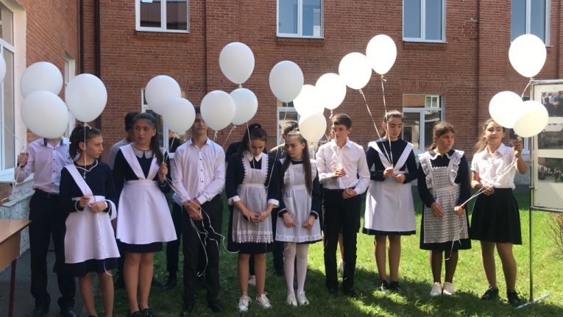 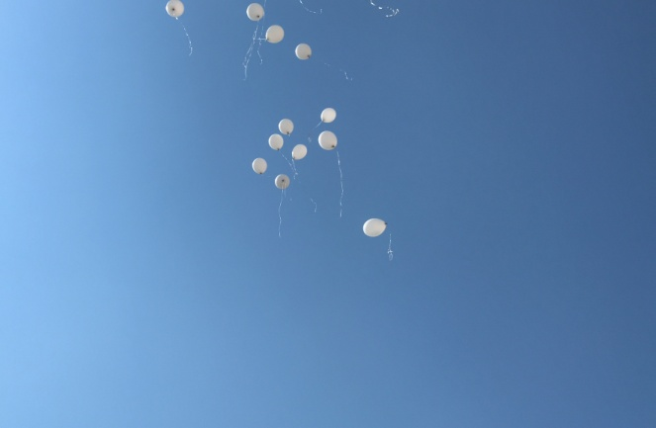

*«Почему же мир так жесток и почему именно дети должны страдать? Столько вопросов, на которые не каждый ответит так, как нужно. Боль Беслана известна и понятна не понаслышке, потому что работаю в школе, и у нас 1 сентября в первое время приходили люди из полиции, чтобы охранять детей, мало ли что может случиться и у нас. Познавательное мероприятие необходимо, чтобы как можно людей знало и представляло полную картину этой страшной трагедии, дабы не допустить подобное еще раз». -* ***учитель технологии МКОО СОШ №1 Малиева Виктория Викторовна.***

*«Да, это — боль!... Она не должна повториться!!! Спасибо, что поднимаете эту тему!»* ***руководитель «Точки Роста» Фезиляева Светлана***